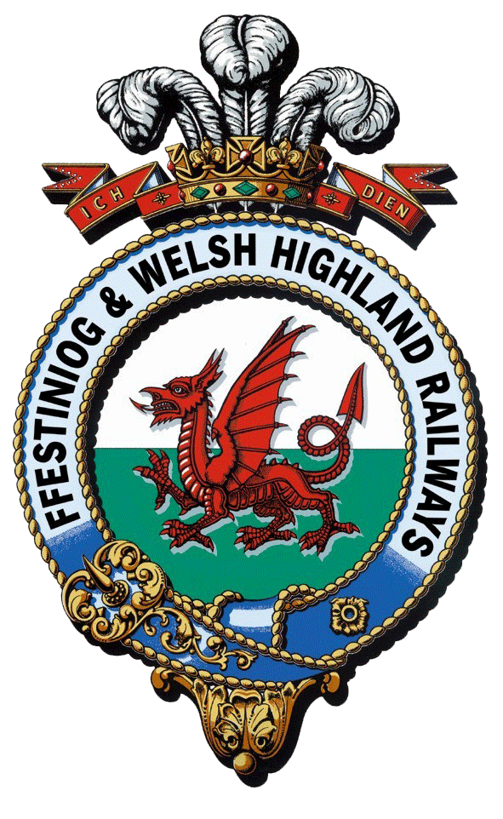
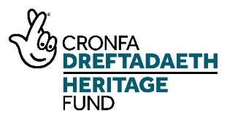
Prosiect Dehongli’r Rheilffyrdd a Gwaith Boston Lodge

Hyfforddai Rheoli Prosiectau
Cynllun Hyfforddi

 | Cwestiwn/Tasg | Ymateb/Disgrifiad
1 | Enw a disgrifiad y Swydd dan Hyfforddiant | Hyfforddai Rheoli Prosiectau (ar gyfer Prosiectau Adfer Treftadaeth)  Bydd yr hyfforddai’n gweithio gyda Rheolwr y Prosiect Treftadaeth i gefnogi cyfnod cyflawni’r prosiect. Bydd y gwaith yn cynnwys gweinyddu, casglu data ac adrodd ar gyfer y prosiect. Bydd yr hyfforddai’n cael cyfle i ddatblygu sgiliau sy’n benodol i reoli prosiectau treftadaeth wrth i’r prosiect weithio drwy’r cyfnod cyflawni. Bydd yn cael ei fentora’n broffesiynol o fewn Rheilffyrdd Ffestiniog ac Eryri. Bydd yr hyfforddai hefyd yn cael ei gefnogi drwy raglen hyfforddi a datblygu (gan gynnwys cymwysterau priodol).
2 | Rheolwr Hyfforddi | - Rheolwr Prosiect Cronfa Dreftadaeth y Loteri Genedlaethol – O Ddydd i Ddydd  - Swyddog Lleoliadau Gwaith – Goruchwylio’r Rhaglen Hyfforddi (gan gynnwys cyfarfodydd rheolaidd, cyfleoedd mentora a chysgodi) ar gyfer yr holl swyddi dan hyfforddiant a darparu cefnogaeth fugeiliol  - Mentor – darparu gwybodaeth broffesiynol a helpu’r hyfforddai i nodi cyfleoedd ar gyfer datblygu pellach yn ôl diddordeb
3 | Sgiliau penodol i’w dysgu | - Rheoli Prosiectau Treftadaeth  - Gweinyddu Prosiectau Treftadaeth  - Datblygu prosiectau (achos busnes, allbynnau, canlyniadau,  - Cynllunio prosiectau (gantt, llwybr critigol, adnoddau)  - Swyddogaethau tîm prosiect a thîm proffesiynol  - Rheoli rhanddeiliaid a chyfathrebu  - Rheoli costau  - Caffael  - Rheoli newid  - Rheoli Ansawdd  - Rheoli risgiau a materion  - Gwerthuso Prosiectau Treftadaeth  - Deall systemau prosiect Cronfa Dreftadaeth y Loteri Genedlaethol a chyflwyno adroddiadau iddi
4 | Cynnwys cynefino (e.e. Iechyd a Diogelwch, heriau penodol a gofynion gweithio’n ddiogel ar neu wrth ymyl rheilffordd sy’n gweithio, hanes y rheilffyrdd, hyfforddiant a datblygu sgiliau gwasanaeth i gwsmeriaid ac ati) | - Iechyd a Diogelwch yn y Gwaith  - Pwrpas y swydd hon dan hyfforddiant  - Cyflwyniad ffurfiol i’r cwmni – Pwy ydyn ni? Hierarchaeth teulu enfawr Rheilffyrdd Ffestiniog ac Eryri  - Gwerthoedd ac Ymddygiadau Rheilffyrdd Ffestiniog ac Eryri  - Heriau a gofynion penodol o ran gweithio’n ddiogel ar neu wrth ymyl rheilffordd sy’n gweithio  - Hanes Rheilffordd Ucheldir Cymru a Rheilffyrdd Ffestiniog ac Eryri  - Cefndir Prosiect Dehongli’r Rheilffyrdd a Boston Lodge drwy'r Loteri Genedlaethol  - Systemau TG y rheilffyrdd
5 | Cymhwyster i’w ennill gan yr hyfforddai | Blwyddyn 1: Cyflwyniad gan y Brifysgol Agored i Reoli Prosiectau neu APM PFQ  Blwyddyn 2: Cymhwyster Rheoli Prosiectau APM yn cael ei ddarparu drwy hyfforddiant ar-lein
6 | Manylion unrhyw hyfforddiant allanol sydd ei angen ar gyfer yr hyfforddai (ee diwrnod yr wythnos yn y coleg) | Aelodaeth 2 flynedd o’r Gymdeithas ar gyfer Rheoli Prosiectau
7 | Pwy fydd yn darparu’r hyfforddiant yn fewnol? | - Rheolwr y Prosiect Treftadaeth – O Ddydd i Ddydd  - Swyddog Lleoliadau Gwaith – Rhaglen hyfforddi a gofal bugeiliol  - Rheolwr Seilwaith y Rheilffyrdd – mentora proffesiynol i annog meysydd o ddiddordeb a chanfod cyfleoedd hyfforddi a datblygu
8 | Cymwysterau presennol/ achrediad hyfforddwyr | Rheolwr y Prosiect Treftadaeth: Wedi rheoli 3 o brosiectau mawr Cronfa Dreftadaeth y Loteri Genedlaethol drwy’r cyfnodau datblygu a darparu cyn y prosiect hwn. Hyfforddwr/darlithydd profiadol.
9 | A oes angen unrhyw hyfforddiant pellach ar yr hyfforddwyr? | Nac oes
10 | Lleoliad gyda sefydliad treftadaeth arall | O leiaf 1 x wythnos gyda phartner lleoliad – i’w nodi yn ôl anghenion datblygu’r hyfforddai
11 | Lleoliad mewn sefydliadau treftadaeth/ diwylliannol/ amgylcheddol eraill? | I’w drefnu gan Reolwr y Prosiect Treftadaeth neu’n gysylltiedig â phrosiectau eraill y gallai fod gan ymgynghorwyr Cronfa Dreftadaeth y Loteri Genedlaethol gysylltiad â nhw e.e. Mudiad cenedlaethol â safleoedd treftadaeth lleol e.e. Yr Ymddiriedolaeth Genedlaethol
 |  | RECRIWTIO YMGEISWYR
12 | I ba fath o bersonoliaeth y gallai’r cwrs hwn apelio? Doniau/ brwdfrydedd/ diddordebau | Unigolyn strategol, creadigol a hyblyg gyda sgiliau rhyngbersonol rhagorol.  Pobl a allai fod â diddordeb mewn gwneud cais:  - Staff neu wirfoddolwyr Rheilffyrdd Ffestiniog ac Eryri sydd â diddordeb mewn datblygu gyrfa ym maes rheoli prosiectau  - Myfyrwyr o Gymru ar fin graddio sydd eisiau gweithio ym maes treftadaeth ac sydd eisiau aros yng Nghymru.  - Cyfranogwyr presennol ar raglen hyfforddeion / prentisiaethau Grŵp Llandrillo Menai / Hyfforddiant Gogledd Cymru  - Diddordeb gwirioneddol mewn rheoli prosiectau treftadaeth  - Rhywun sydd ag NVQ gwaith rheoli / rheoli safle cadwraeth / rheoli safle adeiladu yn barod
13 | Beth yw’r cymwysterau/ sgiliau sylfaenol sy’n ofynnol i’r swydd | Addysg lefel gradd (neu gymhwyster cyfatebol) sy’n cael ei ffafrio. Rhaid i’r ymgeisydd addas feddu ar y canlynol:  - Sgiliau trefnu cryf  - Gallu i gynllunio’n effeithiol  - Gallu i ddelio â sefyllfaoedd sy’n newid  - Sgiliau TG da mewn Word, Excel (hanfodol) ac MS-Project (dymunol)  - Sgiliau cyfathrebu da, ar bapur ac ar lafar. Mae sgiliau cyfathrebu effeithiol ar lafar ac ar bapur yn allweddol i’r rôl hon
14 | Ble i recriwtio ymgeiswyr? | - Prifysgolion  - Desg Swyddi Amgueddfa Prifysgol Caerlŷr  - Grŵp Llandrillo Menai / colegau lleol eraill (ar gyfer y rhai sy’n gwneud cymwysterau lefel uwch)  - Gyrfa Cymru  - Indeed a Findajob  - Cyfryngau cymdeithasol lleol
15 | Pa gyfarpar, deunyddiau a dillad diogelwch penodol fydd eu hangen? Amcangyfrif o’r gost fesul hyfforddai y flwyddyn | Iwnifform a dillad diogelwch  - Esgidiau diogelwch  - Fest lachar  - Siacedi cragen a gwrth-ddŵr â brand Rheilffyrdd Ffestiniog ac Eryri  TG  - Gliniadur/cyfrifiadur gyda thrwydded meddalwedd arbenigol ar gyfer MS Project (a ddarperir gan y Rheilffyrdd)  - Camera Digidol
 |  | HELP GYDA CHYFLOGAETH NEU HYFFORDDIANT DILYNOL
16 | Pa lwybrau gyrfa/cyfleoedd hyfforddi sydd ar gael ar ôl i’r cwrs ddod i ben? | Bydd yr holl hyfforddeion yn cael cynnig y canlynol fel rhan o’u rhaglen hyfforddi er mwyn sicrhau eu bod yn ‘barod am waith’:  - Cysgodi aelodau eraill o staff y rheilffyrdd (gan gynnwys hyfforddeion eraill) i gael gwybod am feysydd gwaith eraill  - Arweiniad ar ysgrifennu CV  - Gweithdy sgiliau cyfweliad  - Geirdaon wedi’u darparu gan y rheolwr/wyr perthnasol  - Cymwysterau / Tystysgrifau  - Rôl rheoli prosiectau barhaus bosibl o fewn Rheilffyrdd Ffestiniog ac Eryri  - Mae profiad gwaith a gweithio ochr yn ochr â sefydliadau treftadaeth eraill ac ati i rwydweithio ac adeiladu cysylltiadau ar gyfer y dyfodol wedi’u cynnwys yn yr hyfforddiant  - Cyfleoedd i gymryd rôl arweiniol mewn digwyddiadau gwirfoddoli ac arwain, modelu sgiliau a rhannu gwybodaeth  - Gweithio ochr yn ochr â gwirfoddolwyr newydd a llai profiadol a’u hyfforddi  - Rheoli Prosiectau ar gyfer sefydliadau ar draws y sector  - Gwaith contract Cronfa Dreftadaeth y Loteri Genedlaethol  - Prosiectau peirianneg  - Gwaith Adeiladu  - Marchnata  - Rheoli prosiectau cadwraeth
17 | Sut gallai Rheilffyrdd Ffestiniog ac Eryri helpu hyfforddeion i ddod o hyd i gyfleoedd gwaith a hyfforddiant pellach ar ôl i’r cwrs ddod i ben? | Geirdaon  Argymhellion personol  Cyfleoedd rhwydweithio a chyflwyniadau.  Ffeiriau swyddi a seminarau a digwyddiadau cysylltiedig:  - Amgueddfeydd  - Safleoedd treftadaeth  - CADW - Cymru  - English Heritage  - Yr Ymddiriedolaeth Genedlaethol  - Parciau Gwledig  - Amgueddfeydd / sefydliadau Rheilffyrdd Treftadaeth
18 | Beth fyddai’r dull gorau i bob hyfforddai gofnodi a dangos ei brofiad i gyflogwyr/ darparwyr hyfforddiant pellach yn y dyfodol? | Log DPP – i’w gychwyn ar ddechrau’r swydd dan hyfforddiant, beth ydych chi’n ei wybod nawr, beth mae angen i chi ei wybod, beth hoffech chi ei ddatblygu ymhellach? Myfyrio ar hyn a’i rannu ar y diwedd, gyda chymorth:  - Adroddiadau cynnydd wythnosol ar bapur ac yn ffotograffig  - Cofnod o’r holl hyfforddiant a gafwyd (ysgrifenedig, ffotograffig, tystysgrifau ayb.)  - Cofnod o’r holl achosion o gysgodi o fewn y sefydliad a’r pethau a ddysgwyd  - Cofnod o’r holl leoliadau/ymweliadau â phrosiectau eraill a gyflawnwyd  - Cofnod o’r holl weithgarwch yn gysylltiedig â mentor  - Tystysgrifau a gwybodaeth am arholiadau i ddangos cyflawniad – hyfforddiant/achrediadau allanol

